МУЗЫКА В ПОВСЕДНЕВНОЙ ЖИЗНИ ДЕТСКОГО САДА

§ 1. Роль музыки в жизни детского сада
Музыкальное воспитание дошкольников осуществляется не только во время занятий, праздников, развлечений, но и в часы досуга, самостоятельных игр, во время прогулок, утренней гимнастики и т. д.
Включение музыки в повседневную жизнь детей в условиях детского сада определяется четким руководством со стороны воспитателя, который, учитывая цели и задачи воспитания, а также возможности, склонности и интересы детей, с помощью музыкального руководителя и самостоятельно подбирает музыкальный репертуар, предполагая включение его в разные моменты жизни ребенка.
Воспитателю необходимо так организовать жизнь детей в группе, чтобы она стала ярче, разнообразнее, чтобы знания, полученные детьми в процессе обучения на музыкальных занятиях, разнообразные впечатления от окружающего могли быть самостоятельно ими применены. С этой целью воспитатель заранее продумывает возможные варианты использования музыки в повседневной жизни детей, добиваясь естественного, непринужденного ее включения в детскую деятельность.
Рассмотрим некоторые возможности использования музыки в часы досуга, во время игр детей, на прогулках, в условиях различных занятий, связанных с художественной деятельностью детей.
Музыка в часы досуга
Дети любят слушать музыку не только во время музыкальных занятий: С большим удовольствием они слушают песни, танцевальную, инструментальную музыку в грамзаписи.
У детей старшего дошкольного возраста возникает интерес к музыке определенного характера, жанра, появляются любимые произведения, которые хотелось бы слушать чаще. Поэтому так важно иметь в каждом детском саду электропроигрыватель и комплект грампластинок с записями детских песен, танцев, музыкальных сказок, инсценировок и т. д. Воспитатель должен поддерживать интерес детей к музыке, желание слушать ее. Его основной задачей в плане музыкального воспитания детей является закрепление тех знаний, умений, навыков, которые дети получают на музыкальных занятиях. С этой целью он поет вместе с ними знакомые песни, занимается с отдельными детьми, помогая им освоить игру на музыкальных инструментах или сложный элемент танца. Следовательно, воспитатель должен хорошо знать весь музыкальный репертуар, который разучивается во время музыкальных занятий.
В повседневной работе с детьми (особенно в группах с круглосуточным пребыванием детей) воспитателю помогают детские радио- и телепередачи, в которых также звучит музыка, исполняемая либо их сверстниками, либо профессиональными музыкантами.
Используя диапроекторы, фильмоскопы, воспитатель может показать диафильмы с музыкальным сопровождением.
Во многих детских садах организуются поздравления детей с днем рождения. В такие дни музыка, самостоятельное пение, танцы детей очень уместны. Ребята могут сами сочинить для своего товарища песню, исполнить танец, сыграть на музыкальных инструментах. Все это не только развивает музыкальные способности детей, но и приучает их заботиться друг о друге, делать и исполнять то, что приятно товарищу.

Музыка во время игр детей

В свободное от занятии время дети часто устраивают игры, в которых музыке отводится значительная роль. Например, играя в «концерт», «музыкальное занятие», «цирк» и т. д., дети вспоминают и исполняют знакомые песни, танцы, хороводы, импровизируют, сочиняя собственные песенки и подбирая их на металлофоне или другом музыкальном инструменте.
Даже если дети играют в игры, не связанные с музыкальной тематикой, музыка, разнообразное музыкальное сопровождение в них тоже может иметь место. Так, дети часто используют различные музыкальные инструменты для того, чтобы дать сигнал для отправления поезда, парохода. Веселая песенка, исполняемая детьми, может сопровождать их «путешествие» на автомобиле. Мальчики, играя в «солдат», четко маршируют под звуки барабана, «аккомпанируют» себе, отстукивая ритмический рисунок песни с помощью кубиков, палочек и т. д.
Существенную роль в музыкальном воспитании детей играют музыкально-дидактические игры, которые развивают музыкальный слух, творческие способности ребенка, помогают в игровой форме усваивать элементы нотной грамоты. Некоторые из них предварительно разучиваются на занятиях. В повседневной жизни воспитатель повторяет, закрепляет с детьми эти игры и знакомит с новыми.
Во многих музыкально-дидактических играх используются детские музыкальные инструменты (металлофон, цитра, колокольчики, бубен, барабан, треугольник и др.). Так, в игре на различение тембра воспитатель поочередно играет на разных детских инструментах и обращается к каждому играющему с просьбой назвать инструмент, который звучал, или найти среди карточек, разложенных на столе, ту, на которой изображен этот инструмент.
Для дидактической игры на различение ритма воспитатель заранее готовит карточки с условной записью ритмического рисунка знакомых детям попевок из «Музыкального букваря» («Андрей-воробей», «Считалочка», «На лыжах», «Я иду с цветами» Е. Тиличеевой). Перед началом игры каждый играющий выбирает себе музыкальный инструмент (металлофон, триолу, бубен, погремушку и т. д.) Воспитатель показывает детям карточки, на которых в виде чередующихся прямоугольников и квадратиков разного цвета, условно обозначающих четверти и восьмью, «записан» ритм попевок. Сначала дети прохлопывают ритмический рисунок, изображенный на карточке, затем исполняют его на музыкальных инструментах и называют попевку. Выигрывает тот, кто правильно назовет большее количество попевок.
С помощью магнитофона, электропроигрывателя можно организовать игру на различение характера танцевальной музыки. Слушая танцевальную музыку в грамзаписи, дети стараются определить, что это — полька, вальс или русская плясовая. Определить характер музыки иногда помогают движения под нее. Двигаясь под музыку, дети как бы проверяют, правильно ли они назвали танец, подходят ли их движения к данной музыке.
Музыка на прогулке
Музыка оказывает свое воспитательное воздействие и во время прогулок детей, стимулируя их активность, самостоятельность, вызывая различные эмоциональные переживания, создавая хорошее настроение, оживляя накопленные впечатления.
Наиболее подходящим для музыкальных проявлений детей н, прогулках является летний период. В это время на участке организуются интересные игры. Дети могут самостоятельно или вместе с воспитателем петь любимые песни, водить хороводы («Мы на луг ходили» А. Филиппенко, «Земелюшка-чернозем», русская народна; песня в обработке Е. Тиличеевой и др.). Многие песни можно интересно инсценировать, например «Пошла млада за водой» — русская народная песня в обработке В. Агафонникова, «На мосточке» А. Филиппенко и др.
На прогулке воспитатель помогает организовать подвижные игры с пением («У медведя во бору», «Теремок» и др.).
Играя в такие игры, как «прятки», «салочки», перед началом дети обязательно выбирают водящего. Поэтому с ними хорошо заранее выучить несколько несложных считалочек, например «Конь ретивый», «Цынцы-брынцы, балалайка», «Зайка белый, куда бегал» и др. Дети с удовольствием будут использовать их в своих играх.
Летом на прогулку можно захватить детские музыкальные инструменты, предоставив детям возможность импровизировать, исполняя несложные мелодии. При наличии определенных навыков игры на инструментах объединяться в ансамбль.
Музыкально-дидактические игры во время прогулок также имеют место, но здесь большее предпочтение следует отдавать подвижным играм, таким, как «Узнай по голосу», «Тише-громче в бубен бей» Е. Тиличеевой и др. Интересно можно провести игру на различение тембра музыкальных инструментов («На чем играем?» Е. Тиличеевой).
Воспитатель должен заранее продумать проведение прогулки так, чтобы было интересно всем детям, помнить о том что активное музицирование детей на прогулке зависит от того, насколько прочно овладели дети музыкальным репертуаром и могут самостоятельно его исполнить. Успех этой работы во многом зависит от активности воспитателя, от установления тесного контакта в работе воспитателя и музыкального руководителя.
Музыка на художественных занятиях
На занятиях по ознакомлению с художественной литературой, изобразительной деятельностью музыка также может найти широкое применение. Знакомя детей с русскими народными сказками «Кот, петух и лиса», «сестрица Аленушка и братец Иванушка», «Колобок» и др., воспитатель сопровождает свой рассказ исполнением небольших песенок героев сказок, характеризующих персонажей. Сначала поет песенки воспитатель, а когда сказка будет усвоена, дети исполняют ее самостоятельно.
Гораздо быстрее и интереснее сказка будет восприниматься детьми, если при первоначальном ее пересказе педагог использует разные музыкальные инструменты. Например, знакомя детей с, русской народной сказкой «Колобок», он может изобразить на металлофоне, как «покатился колобок», как «скачет» заяц; с помощью барабана и трещотки показать, как тяжело, ломая сучья в лесу, шагает медведь, а с помощью цитры изобразить мягкие, изящные движения хитрой лисы.
Дети очень любят сказку «Три поросенка» С. Михалкова. Ее чтение хорошо сопровождать музыкальными фрагментами — исполнением песенки веселых поросят и волка из музыкальной инсценировки этой сказки, записанной на пластинку.
Знакомя детей со стихотворением А. Барто «Лошадка», будет интересно прослушать в грамзаписи одноименную музыкальную пьесу Н. Потоловского. В старшей группе перед разучиванием стихотворения «Осенью» А. Пушкина целесообразно прослушать в грамзаписи «Осеннюю песню» П. Чайковского.
Музыка помогает передать в рисунке характерные особенности художественного образа, обогащает детские впечатления. Например, пьеса «Клоуны» Д. Кабалевского, прослушанная детьми в грамзаписи в начале занятия, создает определенный настрой, дает им возможность по-своему изобразить. веселого и смешного клоуна в рисунке.
На занятиях по рисованию в младшей группе воспитатель учит детей делать мазки кистью, передавая определенный ритм движений, и в то же время вносит элемент игры — ритмичные мазки называет капельками дождя. «Кап-кап-кап — капает дождик сначала медленно, а потом все быстрее и быстрее»,— говорит воспитатель и поет песенку: «Дождик, дождик, пуще, дадим тебе гущи, дадим тебе ложку — хлебай понемножку!»
Музыка в различных видах деятельности дошкольника должна найти применение благодаря активной организаторской деятельности педагога.
Использование музыкальных произведений в часы досуга, на прогулке, на занятиях обогащает детей новыми впечатлениями способствует развитию самостоятельной, творческой инициативы. В организации этой работы большую помощь воспитателю оказывает музыкальный руководитель.
§ 2. Музыка и физкультура

Музыка, сопровождая утреннюю гимнастику и физкультурные занятия, активизирует детей, значительно повышает качество выполняемых ими упражнений, организует коллектив.
Известно, что звучание музыкальных произведений повышает работоспособность сердечно-сосудистой, мышечной, дыхательной систем организма. При выполнении упражнений с музыкальным сопровождением улучшается легочная вентиляция, увеличивается амплитуда дыхательных движений.
В то же время можно говорить о развитии у детей музыкальности, основных ее компонентов — эмоциональной отзывчивости, слуха. Ребенок и здесь учится воспринимать музыку, двигаться в соответствии с ее характером, средствами выразительности.
Особенности музыкального сопровождения
Музыкальное сопровождение физических упражнений должно отвечать определенным требованиям: ведущая роль отводится двигательным задачам; характер музыки соответствует характеру движения.
Рассмотрим эти положения.
Основные задачи утренней гимнастики и физкультурных занятий — способствовать укреплению детского организма, формировать двигательные умения и навыки, развивать физические качества: выносливость, быстроту реакции, ловкость и т. д. Музыкальное сопровождение подчиняется выполнению этих задач. Наиболее целесообразно проводить под музыку некоторые основные движения (ходьбу, бег, подпрыгивания), строевые и общеразвивающие упражнения с элементами художественной гимнастики. Если физические упражнения выполняются с достаточным напряжением, в индивидуальном ритме (упражнения в равновесии, лазанье, метании в цель, прыжки в высоту, длину и др.), использовать музыку не следует.
Каждое движение имеет своеобразный характер, поэтому необходимо найти для него соответствующее музыкальное сопровождение. Например, четкие взмахи флажками требуют бодрой, энергичной музыки; отрывистые поскоки, притопы — легкой, игривой; помахивание лентами — нежной, напевной и т. п.
Вместе с тем один и тот же вид движения может носить разный характер. Например, ходьба в начале физкультурного занятия или утренней гимнастики должна быть бодрой и жизнерадостной, поэтому марш подбирается энергичный, умеренно быстрого темпа. В конце занятия ходьба выполняет другую функцию — снижает физиологическую нагрузку, соответственно и маршевая музыка будет спокойной, умеренной. На физкультурных праздниках ходьба и музыка носят торжественный, приподнятый характер.
Подбирая музыку для физических упражнений, необходимо учитывать возраст детей, поскольку у малышей физиологические возможности достаточно ограничены (короткий шаг, относительно умеренный темп передвижения и т. д.). Музыкальные произведения для ходьбы, бега, подпрыгиваний должны быть яркими, выразительными, умеренного темпа, с четкой фразировкой, контрастного характера. Например, в «Марше» В. Агафонникова спокойная мелодия, удобный, умеренный темп, продолжительное вступление, дающее возможность подготовиться к ходьбе. Поэтому его можно использовать в работе с малышами. Марш В. Соловьева-Седого «Стой, кто идет» имеет более сложное построение, короткое вступление, звучащее как сигнал, быстрый темп и применяется только в работе со старшими дошкольниками.
Музыка на утренней гимнастике
Утренняя гимнастика создает бодрое настроение, подготавливает детский организм к различным видам деятельности. Подбирая музыкальное сопровождение, следует учитывать физиологическую нагрузку, возрастные особенности детей, соответствие характеру движений, условия детского сада. Элементы упражнений должны быть предварительно выучены на занятиях (физкультурных, музыкальных).
Младшим дошкольникам трудно выполнять упражнения в едином темпе. Поэтому проведение утренней гимнастики под музыку возможно в том случае, если все движения хорошо усвоены детьми.
Когда утренняя гимнастика проводится на воздухе, то использование музыки имеет некоторые особенности. Звуки на воздухе распространяются неравномерно и могут быть не всеми услышаны. Необходимо продумать расположение звукового источника (проигрыватель, магнитофон, аккордеон, баян).
В прохладное утро надо слегка ускорить темп выполнения физических упражнений и, наоборот, в жаркое — снизить его. В этом случае гимнастику лучше делать без сопровождения музыки.
Примерное музыкальное сопровождение упражнений для детей подготовительной группы.
1. «Вальс» Б. Асафьева — напевный, широкий, мягкий по звучанию, используется в упражнении — поднимание обруча вверх, над головой и опускание вниз, на пол. И. п. (исходное положение): сидя на корточках, обруч в вертикальном положении, опирается на пол.
Такты 1—4. Поднять обруч над головой.
Такты 5—8. Вернуться в исходное положение.
Такты 9—16. Повторение движений тактов 1—8.
2. «Веселое путешествие» Д. Кабалевского отрывисто-моторного характера, быстрого темпа, сопровождает упражнение — рывки согнутыми и прямыми руками. И. п.: ноги вместе, руки согнуты в локтях перед грудью.
Такт 1. Два рывка согнутыми руками.
Такт 2. Рывок прямыми руками.
Такты 3—8 Повторение движений тактов 1—2.
3. «Игровая» И. Кишко — спокойная, певучая, колыбельного характера используется в упражнении — наклоны вниз (1-я часть) и повороты туловища вправо и влево (2-я часть). И. п.: стать прямо, ноги слегка расставить, руки опустить вдоль туловища.
Такты 1—2. Плавно наклониться влево к левой ноге.
Такты 3—4. Выпрямиться.
Такты 5- 8. Повторить движения 1—4 тактов вправо к правой ноге.
Такты 9—10. Плавно повернуть корпус вправо, одновременно опуская параллельно движущиеся руки.
Такты 11 —12. Повторить движения влево.
Такты 13—14. Повернуться влево.
Такты 15_16. Возвратиться в исходное положение.
Такты 17—24. Повторить движения 1—8 тактов.
4. «Английская народная мелодия» — веселая, подвижная, плясового характера сопровождает упражнение — ходьба звеньями вперед-назад, наклоны вниз и возвращение в исходное положение с одновременным хлопком в ладоши над головой. И. п.: дети стоят свободно.
Такты 1—4. Идут легким шагом вперед.
Такты 5—8. Идут таким же шагом назад и кончают движение прыжком на расставленные ноги.
Такты 9—16. Дети быстро наклоняются, ударяя ладонями об пол, и выпрямляются, хлопая в ладоши над головой. На сильную долю 16-го такта ноги прыжком ставятся вместе.
Музыка на физкультурном занятия
На физкультурном занятии музыка должна звучать эпизодически: во время ходьбы, бега, подпрыгиваний, перестроений, некоторых общеразвивающих упражнений. Основная часть занятия, как правило, проводится без музыки, хотя отдельные подвижные игры могут включать музыкальное сопровождение. Занятия обычно заканчиваются маршем. Песня на физкультурном занятии и утренней гимнастике звучать не должна (исключение составляют некоторые подвижные игры), так как это требует дополнительных усилий от ребенка, не дает полного восстановления дыхания.

Некоторые условия использования музыкального сопровождения

Выполнение разнообразных физических упражнений под музыку возможно в тех детских садах, где хорошо поставлена работа по физическому и музыкальному воспитанию, т. е. большинство детей данной возрастной группы успешно справляются с программными требованиями.
Применение музыкального сопровождения в процессе обучения физическим упражнениям зависит от этапов их разучивания. При ознакомлении с движением, его показе музыка облегчает восприятие. После показа упражнения дается ее характеристика. Например, воспитатель показывает упражнение с обручем в сопровождении «Вальса» Б. Асафьева, затем говорит: «Музыка спокойная, певучая, негромкая, и движения должны быть мягкими, неторопливыми, плавными».
Разучивание отдельных элементов движения проводится без музыки, так как ее восприятие на этом этапе снижает сознательное управление двигательными навыками и может привести к механическому их воспроизведению. Когда упражнение освоено, его вновь проводят с музыкальным сопровождением. Такая методика обучения повышает точность, четкость выполнения движений, выразительность.

Стр.219

Вальс
Музыка Б. Асафьева
[Темп вальса]

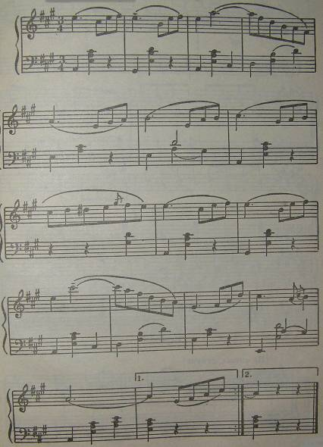

Стр.220

Веселое путешествие
Музыка Д. Кабалевского

[Стремительно]
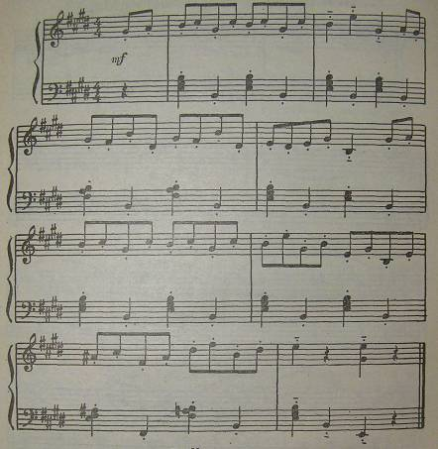

Игровая
Музыка И. Кишко
[Не спеша, певуче]

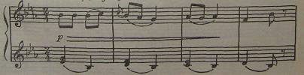

Стр.221

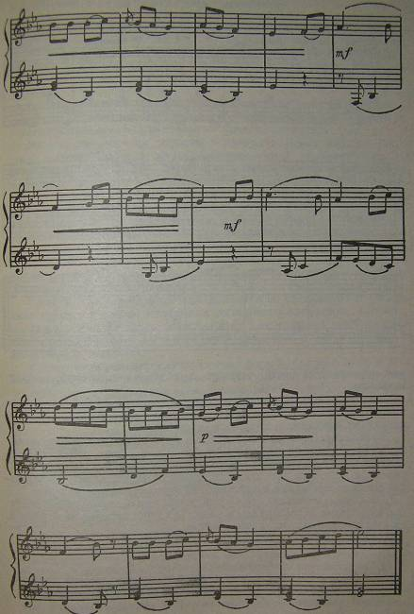

Стр.222

Английская народная мелодия
[С юмором]

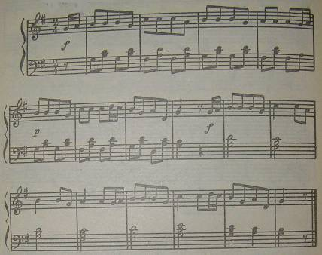
В качестве музыкального сопровождения упражнений в основных видах движений используются народная, классическая музыка, сочинения советских и зарубежных авторов.
Исполнение произведений должно быть качественным, правильным, нельзя допускать акцентированных сильных долей тактов, произвольного повторения отдельных фраз, введения лишних пауз, синкоп и т. п. Все это искажает замысел композитора, нарушает содержание сочинения и снижает его художественные качества.
Различные музыкальные произведения в грамзаписи также могут быть с успехом использованы в качестве сопровождения на утренней гимнастике и физкультурном занятии.
Использование музыки на физкультурных занятиях, утренней гимнастике способствует укреплению организма и развитию музыкальности.
§3. Музыка и развлечение

Значение и содержание развлечений

Развлечения с использованием музыки (концерты, детские оперы, музыкальные игры-драматизации, кукольные спектакли, веселые соревнования, викторины и т. д.) являются важным средством углубления музыкальных представлений детей, совершенствования музыкального восприятия.
Вдумчивое использование развлечений расширяет сферу педагогического влияния на всестороннее развитие дошкольников способствует проявлению положительных качеств личности
Многие развлечения связаны с разнообразными видами искусства: изобразительным, музыкой, литературой, театром, кино Их содержание отражается в конкретных темах, взятых из жизни (отношение к природе — «Осенние приметы», любовь к родному краю — «Ай да березка!», бережное отношение к игрушкам — «Кто виноват?» и т. д.), обнаруживая непосредственную связь с воспитательными и образовательными задачами детского сада.
Насыщенность развлечений эмоциональными и занимательными моментами повышает заинтересованность, а следовательно, и активность детей ко всему, что предлагается им в ходе развлечений. Коллективные сопереживания детей формируют у них зачатки социальных чувств и отношений.
Содержание развлечений складывается из специально подобранного художественного материала различного характера, в зависимости от поставленных целей. Этим материалом определяется смысловая направленность развлечений, их тематическое единство и жанровые особенности.
Содержание развлечений влияет на форму (концерт композиция или игровое действие) и организацию их проведения. Развитие сюжета требует театрализации. Для передачи образа желательно разработать композицию. Загадки и аттракционы лучше подавать в форме концерта, соревнования и т. д.
Место музыки в развлечениях
Музыка в развлечениях используется по-разному: в одном случае она составляет основное содержание (музыкальные игры, концерты, детские оперы,
хореографические миниатюры, хороводы), в другом — применяется частично (спектакли, игры-драматизации, музыкально-литературные композиции). Но во всех случаях необходимо, чтобы в использовании музыки соблюдалась целесообразность: либо как ведущего элемента, определяющего основу развлечения, либо как средства, обогащающего и дополняющего содержание. Правильное нахождение места музыки в развлечениях поможет точно отобрать музыкальные произведения и этим создать необходимое настроение, атмосферу и, следовательно, более целенаправленно осуществлять педагогическое воздействие на детей.
Не следует часто использовать новые музыкальные произведения. Узнавание детьми знакомых мелодий в несколько неожиданных для них ситуациях или необычной обстановке вызывает эмоциональный подъем, способствует расширению музыкальных представлений Включение знакомых песен, танцев, игр, выученных ранее на занятиях, доставит им подлинное удовольствие и радость.
Как правило, в развлечениях музыка звучит либо в исполнении взрослых (песни, инструментальные пьесы), либо в исполнении детей (песни, танцы, игры и т. д.). При этом важно учитывать принцип доступности: в первом случае — для восприятия ее детьми, во втором — для исполнения ее детьми. Однако всегда это должна быть яркая, образная музыка, с простой, запоминающейся мелодией, с достаточно выразительной аранжировкой.
Можно использовать и грамзапись. Сольное, хоровое и оркестровое звучание музыки в исполнении музыкантов, известных хоровых коллективов способствует развитию эстетического восприятия музыки. Это может быть и отдельный музыкальный фрагмент, представляющий собой законченную музыкальную форму.
Музыку на любых звуковоспроизводящих устройствах (магнитофонах, электрофонах) целесообразно включать с целью оформления театральных действий, при создании общего музыкального или ритмического фона, свойственного некоторым видам развлечений.
Виды и формы развлечений
В детском саду проводятся разнообразные развлечения. Виды их зависят от характера участия в них детей. С одной стороны, это развлечения, где дети выступают в роли слушателей или зрителей; такие развлечения обычно готовятся и проводятся взрослыми. Сценарий, как правило, включает более сложный репертуар (имеется в виду исполнительство, а не восприятие его детьми). Содержание чаще всего носит познавательный характер (знакомство с творчеством композитора, писателя, поэта, с жанровыми особенностями искусства, с различными сторонами общественной и социальной жизни).
С другой стороны, это развлечения, где дети — сами активные участники и исполнители (конечно, руководит их деятельностью взрослый). Репертуар при этом должен быть доступен возрастным возможностям детей, учитывать уровень их знаний, умений и навыков. Основная цель таких развлечений — активизировать, объединить творческие проявления ребят, выявить их инициативу, вызвать эмоциональный подъем и просто доставить радость.
В то же время проводятся и такие развлечения, в которых активное участие принимают и взрослые, и дети. Содержание этих развлечений должно быть разработано так, чтобы действия детей и взрослых логично объединялись.
Формы развлечений могут быть чрезвычайно многообразны и вариативны, поскольку зависят не только от поставленных целей и задач, но и от жанровых особенностей используемого репертуара, от его тематической направленности и смысловой насыщенности. Композиции, концерты, спектакли, игры, соревнования, викторины, карнавальные театрализованные шествия и т. п. — все это формы развлечений, созданные воображением их организаторов, проявление их творческого и педагогического мастерства. Вместе с тем существуют некоторые общие моменты, свойственные этим развлечениям Рассмотрим некоторые из них.
Концерты обычно включают различные виды (номера) деятельности: сольное, ансамблевое, хоровое исполнение песен плясок художественное чтение, игру на музыкальных инструментах исполнение небольших сценок. Но можно организовать концерт, используя один из видов деятельности, например, выступление хора оркестра детских инструментов и т. д. Концерты бывают тематическими и театрализованными (т. е. красочно оформленными, костюмированными, с использованием показа диапозитивов, грамзаписи). Участие в концертах доступно старшим дошкольникам. Они выступают, показывая свои умения товарищам, детям других групп. При этом проявляются исполнительские навыки, инициатива, творческая выдумка. В проведении детских концертов руководящая роль отводится взрослым. Воспитатели составляют программу концерта, учитывая заявки детей на участие в нем, следят за тем, чтобы соблюдалась последовательность чередования видов деятельности в номерах и нагрузка на его участников.
Музыкально-литературные композиции создаются на основе монтажного соединения различных по жанру, стилю, ритму и содержанию художественных литературных произведений, предназначенных для коллективного исполнения их детьми или взрослыми (возможно и их совместное участие).
Музыка в композиции, с одной стороны, помогает соединять различные художественные тексты в одно целое самостоятельное произведение, с другой же стороны, она может выступать в ней как равный компонент с заранее предусмотренным эмоциональным воздействием.
Драматургия композиции требует стремительно развивающегося действия, что достигается за счет резкой, порой неожиданной смены ритмов, использования технических средств выразительности (свет, шумы, диапозитивы), лаконичных деталей оформления, условности их решения.
Композиция хороша своей массовостью, позволяющей занять практически всех желающих. Но не следует делать ее чрезмерно затянутой и громоздкой, лаконичность всегда облегчает восприятие и участие в ней детей.
Музыкальные игры и игры-забавы являются интересной формой развлечения и могут проводиться с детьми всех возрастов. Сюжетность и образность этих развлечений органически сочетаются с музыкой.
Игры-забавы с оттенком юмора, занимательности чаще всего проводятся с самыми маленькими детьми. Это «Ладушки», «Идет коза рогатая» «Сорока-белобока», различные варианты пряток, когда воспитатель ищет детей, или прячется сам и т. д. Сочетая музыку с игровыми шутливыми действиями, воспитатель создает непринужденную обстановку для детей.
Игры-забавы помогают собрать, переключить внимание детей внести определенную разрядку, снять утомление и создать приподнятое настроение. С этой целью они проводятся со средними и старшими дошкольниками.
Различные ритмические попевки и приговаривания с одновременным похлопыванием, притопыванием, постукиванием интересны для ребят и могут выполняться вместе с воспитателем или самостоятельно. Например, народная прибаутка «Барашеньки» исполняется на одном звуке. Важно выдержать ритм, который сопровождает действия детей:
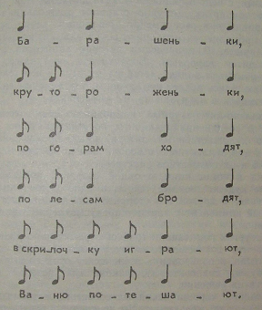
строки 1—4 — притопывают, изображая барашков;
строки 5—6 — подражают игре на скрипочке.
Музыкальные игры более развернуты по содержанию, чем игры-забавы. В развлечениях они чаще всего театрализованы, дополнены новыми моментами по сравнению с занятиями, где они обычно разучиваются с детьми. Именно элементы новизны повышают интерес к ним у детей, активизируют детское исполнение и создают приподнятое, радостное настроение. Эти развлечения не являются зрелищными, поскольку дети сами участники. Поэтому перед началом воспитатель или музыкальный руководитель должен создать радостную, приподнятую атмосферу, настроить на возможную сюрпризность.
Музыкальная игра для детей 4 лет «Зайчики», украинская народная мелодия в обработке М.Красева
[Не очень скоро, легко]
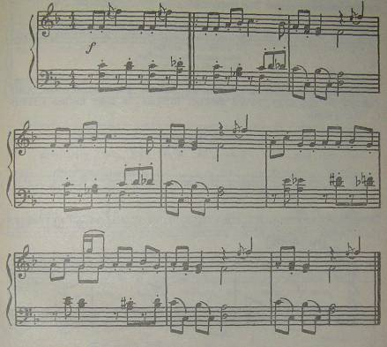
Зайчики-дети сидят в своих норках (за стульчиками). На вступление они выходят из норок и встают около них.
Такты 1—4. Взявшись за руки, кружатся.
Такты 5—8. Прыгают на двух ногах или бегают по залу. С окончанием музыки возвращаются в норки.
Игра повторяется.
Эта игра разучивается на занятии. Но чтобы провести ее в форме развлечения, включаются элементы новизны. Это могут быть шапочки с ушками. Вводится также новый персонаж (волк или лиса). Роль волка исполняет кто-либо из детей, подготовленный заранее. Волк появляется с окончанием музыки, и дети-зайчики быстро убегают в свои норки.
Новая игрушка. Одной из форм развлечений может быть внесение в группу новой игрушки. Новизна, ее внешняя привлекательность радует ребенка. Воспитатель действует с игрушкой, объясняет, как с ней играть, дает характеристику художественному образу. В руках увлеченного взрослого игрушка оживает, становится любимой, желанной для ребенка. Исполненная при этом пляска или песня сближает детей с игрушкой, помогает использовать ее в дальнейших самостоятельных играх.
Например, воспитатель показывает детям игрушечного зайца и читает стихотворение 3. Петровой:

Зайку сделали из плюша,
У него большие уши
И особенный талант:
Этот зайка не зазнайка,
Этот зайка — музыкант!

Одновременно он поглаживает зайца, передвигает по полу (имитируя прыжки), затем сажает игрушку и поет песню «Заяц» С. Рустамова:

Серый заяц, погоди,
От меня не уходи...

Заяц
Слова Ю. Даниэля Музыка С. Рустамова
[Нe спеша]

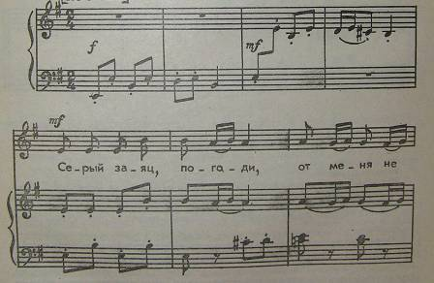

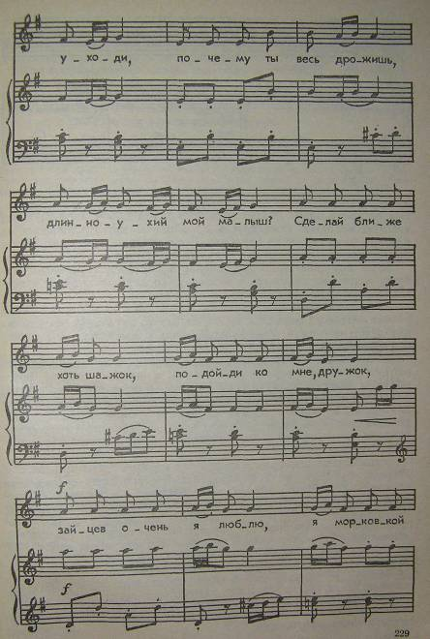

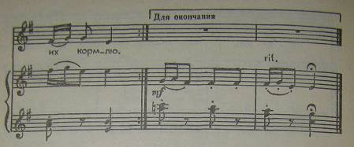
Пение воспитатель сопровождает действиями: гладит зайца, дает морковку. После этого предлагает поиграть с ним и детям. Все встают в круг, кладут морковки перед собой и пляшут под веселую . мелодию. Воспитатель с зайцем в кругу наблюдает за пляской, заяц стучит по барабану. С окончанием музыки играющие быстро прячут морковки за спину, чтобы зайчик не успел их взять.
Игра повторяется. В заключение воспитатель предлагает собрать морковки, положить в корзинку, «подарить» зайчику и пригласить его остаться в группе.
Это развлечение для младших групп. Можно обыграть самые разные игрушки (зверюшек, кукол, машины), показывая всевозможные действия с ними. Умело подобранная музыка сделает игрушку более понятной и привлекательной для ребенка.
Инсценировки, игры-драматизации, спектакли кукол — наиболее распространенные формы развлечений в детских садах. Детям нравится самим обыгрывать песни, разыгрывать действия сказок, знакомые литературные сюжеты. Кукольный театр превращается для них в настоящий праздник. Спектакли кукол чаще всего подготавливаются взрослыми или школьниками. Небольшие сценки с куклами могут показать для малышей ребята подготовительной к школе группы.
Участниками игр-драматизаций могут быть дети младших и старших групп. Возрастной состав исполнителей определяет степень сложности репертуара. Воспитатели, музыкальный руководитель помогают ребятам осваивать ту или иную роль, согласовывать свои действия с действиями других участников. Например, с детьми младшей группы хорошо провести инсценирование песни А. Филиппенко «Цыплята», с детьми средней группы — инсценировать песню «На лесной поляне» Б. Кравченко. Старшие дети могут разыграть несложную сказку, инсценировать стихотворение.
Музыка в играх-драматизациях, спектаклях звучит по ходу сюжета, когда персонажи поют, танцуют или просто слушают игру на скрипке, гармошке, свирели, фортепиано, арфе и т. д. Музыка вводится с целью создания определенного настроения, в качестве музыкального оформления.
Следует помнить, что музыка в спектаклях не должна звучать постоянно и быть лишь украшательством. Это нарушает восприятие содержания пьесы, отвлекает внимание зрителей от основного действия, лишает музыку ее функциональной значимости.
Для сопровождения можно включить в спектакль произведения в исполнении фортепиано, аккордеона, домры, а также в грамзаписи. Музыка, соответствующая содержанию развлечений, правильно характеризующая персонажей, обогащает представления ребенка, помогает развивать его эстетические чувства.

Инсценировка с куклами бибабо песни «На лесной поляне», музыка Б. Кравченко, слова П. Кагановой (Музыка в детском саду. М., 1973.— Вып. 3).
Инсценируют песню часть детей старшей группы: двое — четверо исполняют куплеты песни, другие — управляют куклами и поют согласно тексту припева. В инсценировке участвуют дети, изображающие звуки дождя на металлофонах (они вступают по окончании второго куплета песни после припева).
Перед началом инсценировки воспитатель читает стихотворение «Утро» Г. Бойко (перевод с украинского О. Высотской).

Не кузнечик длинноногий
Проскакал —
Луч веселый на дороге
Заиграл.
Незабудка раскрывает
Синий глаз,
И росинка в нем сверкает,
Как алмаз.
Все проснулось — и поляны,
И леса,
Зазвенели птичек ранних
Голоса.

В грамзаписи можно дать послушать голоса птиц.

Танцевальные и оперные миниатюры могут быть также использованы в качестве развлечений. Это небольшие сольно-хоровые или хореографические театрализованные сценки: танец Волка и Красной Шапочки, Буратино и Мальвины, опера И. Саца «Золотое яичко», игровая сценка «Кто виноват?» Ю. Чичкова и др.
В других развлечениях, таких, как аттракционы, соревнования, музыка носит эпизодический характер.

Принципы составления сценариев развлечений

Сценарий — это подробная литературная разработка того или иного вида зрелища. В сценарии последовательно излагаются все элементы действия, раскрывающие тему, дается конкретное описание выступлений, предусматриваются методы, повышающие активность всех участников. К сценарию может быть приложен и сценарный план, в котором перечисляются лишь основные моменты, составляющие сценарий, и указываются ответственные. Отдельно подготавливается перечень необходимого оборудования и атрибутов.
Итак, при разработке сценария прежде всего определяется тема и идея развлечения, отмечаются воспитательные задачи и цели его проведения.
Тема обычно задается с самого начала, а к идее, как к общему гпавному выводу, надо подвести зрителей всем ходом действия, развертывая сюжетную линию так, чтобы она развивалась от события к событию.
Перед началом какого-либо представления дается короткий рассказ или небольшое повествование о том, какое событие, явление будет сейчас показано.
Далее разворачивается основное действие сценария, которое подчиняется следующим требованиям:
1. Каждый эпизод должен быть связан с предыдущим и последующим.
2. Действие развивается по нарастающей линии от более слабых к эмоционально сильным эпизодам.
3. Каждый эпизод должен иметь внутреннюю логику построения и заканчиваться прежде, чем начнется другой.
Идея всего сценария наиболее сконцентрирована в кульминации. Финал (заключение) должен стать проявлением активности всех участников развлечения.

Планирование развлечений

Разнообразные виды развлечений предполагают заблаговременное их планирование с целью лучшей организации работы с детьми при проведении и подготовке развлечений, а также учета всей воспитательно-образовательной работы детского сада.
Музыкальный руководитель вместе с воспитателем группы составляет сначала тематический план на квартал, затем пишет сценарные планы на месяц и при необходимости разрабатывает более подробные сценарии отдельных видов развлечений. Если используется готовая разработка сценария, следует указать источник — откуда взят сценарий. Общий план на квартал утверждается заведующим или старшим воспитателем детского сада.
Следует помнить, что развлечения намечаются 1—2 раза в 2 недели во второй половине дня. Желательно установить определенный день для каждой возрастной группы. Для показа кукольного театра, массовой композиции, концертов самодеятельности можно объединить 2—3 группы. Этот момент должен быть отражен в плане. Необходимо обозначить и место проведения развлечения, указав основной принцип его оформления (если это требуется по замыслу).
Поквартальное планирование развлечений должно составляться с учетом сезона года и знаменательных событий и дат этого периода, с учетом воспитательно-образовательных задач и прохождения программного репертуара. К примеру, планирование развлечений на первый квартал учебного года (сентябрь, октябрь, ноябрь) в подготовительной к школе группе может включать в себя следующие виды развлечений:
1) тематический концерт «Осенние приметы» (звучит инструментальная, вокальная музыка о природе в исполнении взрослых, дети исполняют стихи, песни об осени);
2) показ диафильма с музыкальным сопровождением (организуют взрослые);
3) музыкальную викторину (проводится музыкальным руководителем вместе с воспитателями, используются произведения знакомые детям);
4) «В гостях у детей бабушка Арина» (вечер шуток загадок; организуют взрослые);
5) показ кукольного спектакля (организаторы и исполнители — взрослые);
6) «Наш веселый концерт» (программа концерта составляется из детских музыкальных и литературных произведений по предварительной заявке детей; организаторы — воспитатели; ведущими концерта могут быть 2—3 ребят);
7) показ мультфильма (организуют взрослые);
8) веселые соревнования, игры, аттракционы (проводят с детьми взрослые, помощниками могут быть дети);
9) музыкальную игру-драматизацию (исполнители — дети); 10) вечер юмора (организуют взрослые).
Каждый вид развлечений имеет свое содержание, свой репертуар и соответствующие воспитательные задачи.
Например, намечая для развлечений музыкальную игру-драматизацию «Кто виноват?» (музыка Ю. Чичкова, слова В. Викторова), согласно содержанию ставится задача — воспитывать у детей бережное отношение к своим игрушкам. Произведение это не программное, и потому следует учесть возможности детей, заблаговременно провести с ними индивидуальную подготовительную работу.
Развлечения в детском саду являются важной формой организации детей вне занятий, помогают создать радостную атмосферу, способствуют формированию у детей положительных эмоций, расширяют сферу их чувств, приобщают к коллективным переживаниям, развивают инициативу, творческую выдумку. Организация развлечений в детском саду является важной педагогической задачей.

